Weekschema 3e kleuterklas
Week van 01/09/11 tot 09/09/11 B.C.: iedereen schittert in het circus

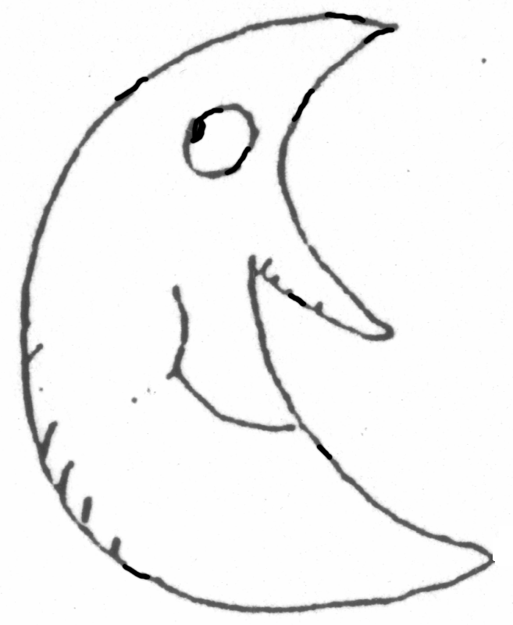 | 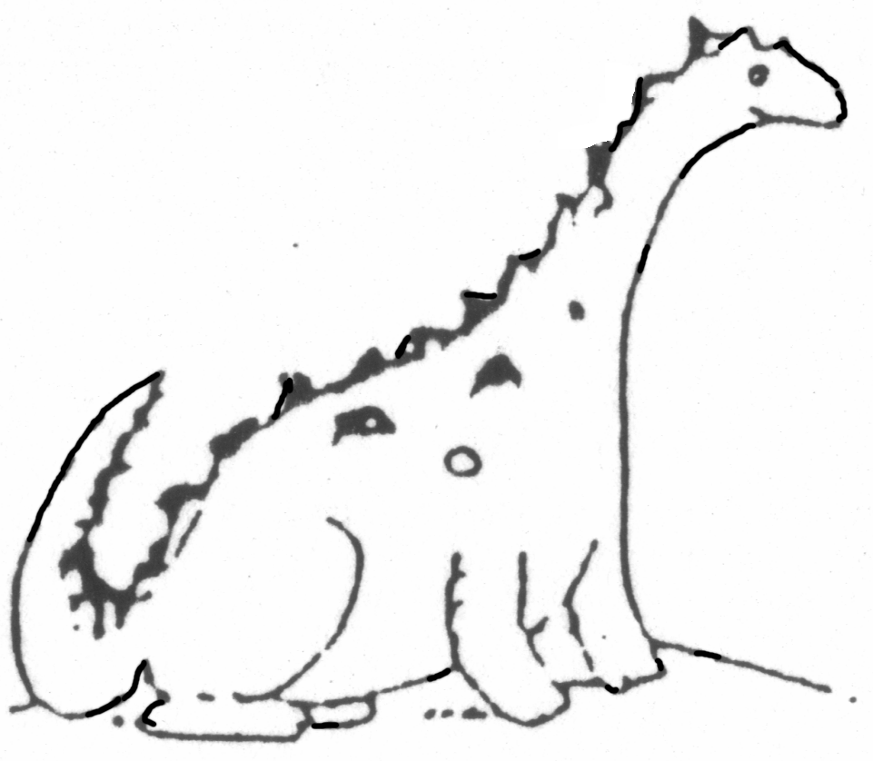 | 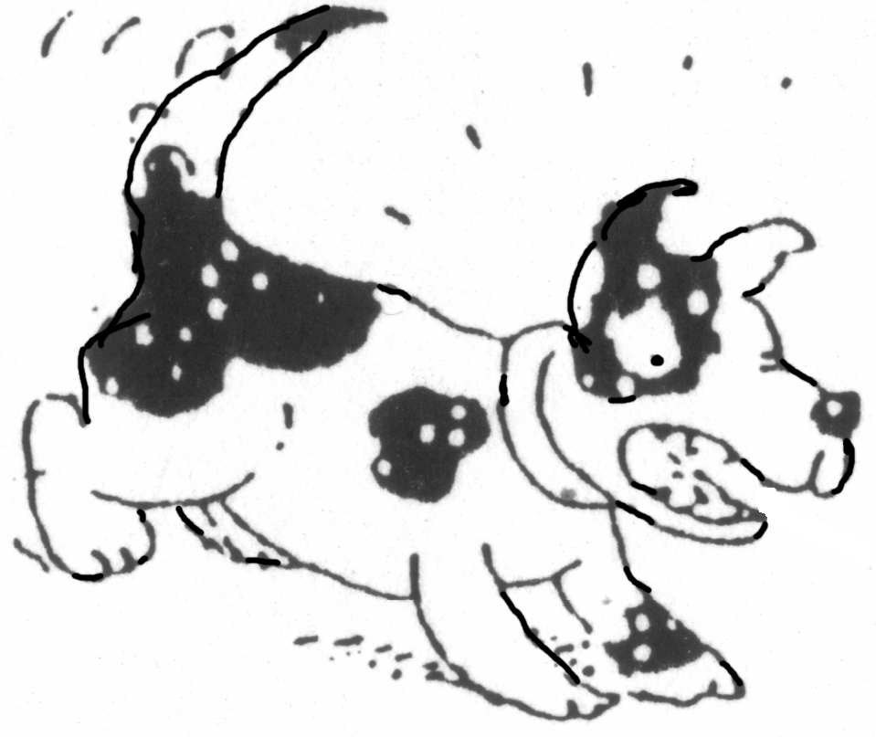 | 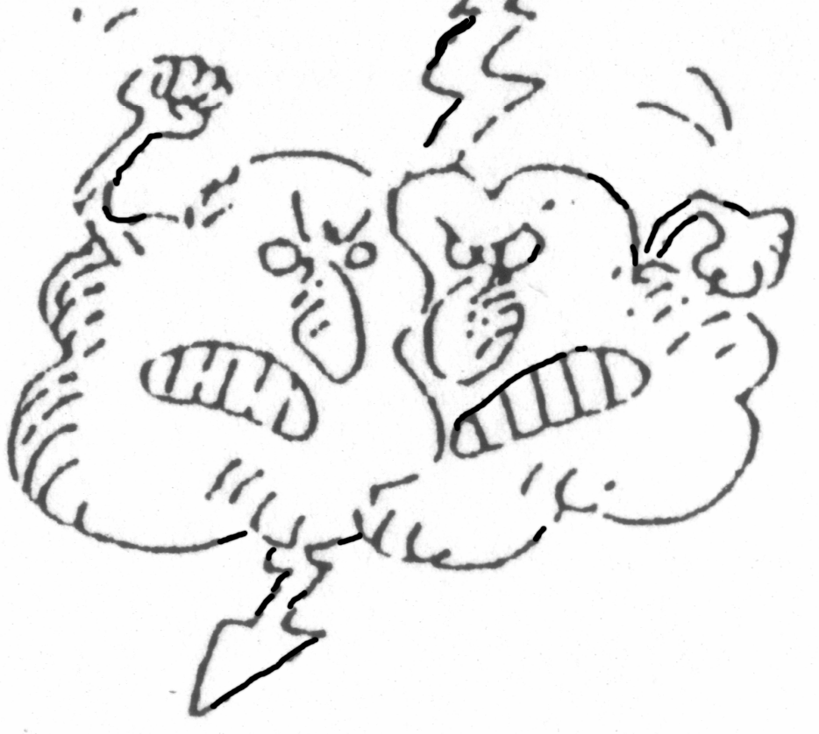 | 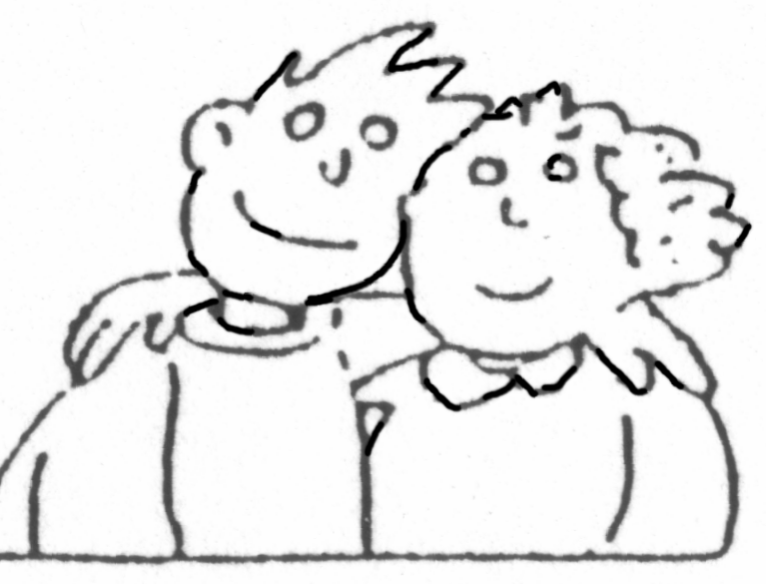
Genieten van de laatste vakantiedagen….. | Genieten van de laatste vakantiedagen….. | Genieten van de laatste vakantiedag….. | Welkom in de nieuwe klas!  Ons startthema is “iedereen schittert in het circus!”  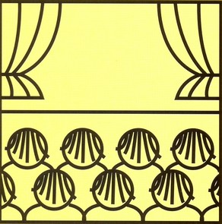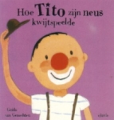  We luistern samen naar het verhaal “Hoe Titus zijn neus kwijtspeelde”  Onze namen worden afgeroepen.  We verkennen onze klas.  Wat zal er veranderd zijn?  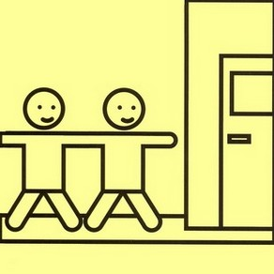 | We starten samen en luisteren naar het verhaal:  “Tito Leeuwentemmer (voor één nacht)  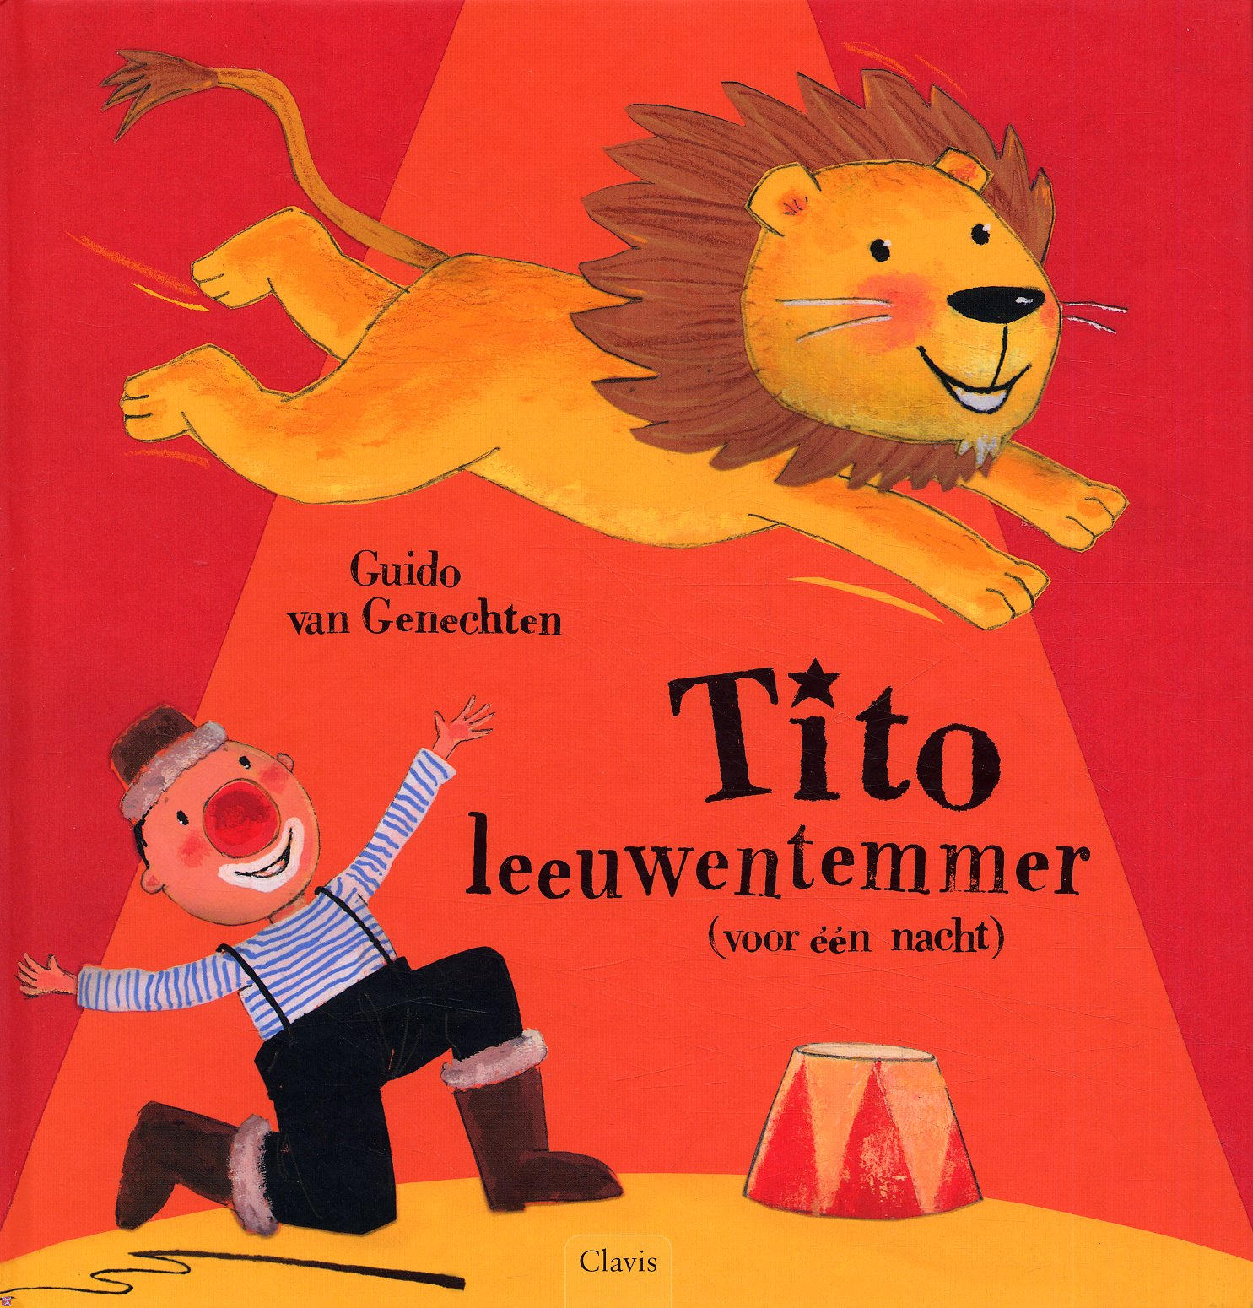  turnen  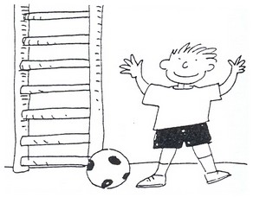  Bij mooi weer biebelen we in de namiddag buiten.  Juf Kristin is er dan niet.  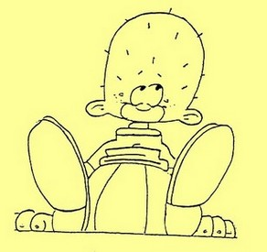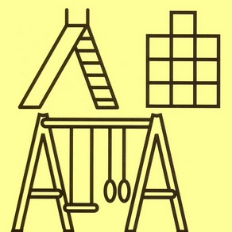

turnen  Tiereliereloed ik tover een sterretje uit mijn hoed. Op dat sterretje teken ik wat ik goed kan, wat ik leuk vind.  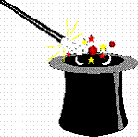  Bij mooi weer spelen we in de namiddag buiten. | Bewegingsspel in de zaal met alle kleuters    Vergelijkend waarnemen: Wie doet er mee in het circus? Wie doet er mee in de klas?  Circusdirecteur – mevrouw directrice / onze juf  De verschillende dieren/ acteurs – de kleuters,  De circustent – onze school, de klas.  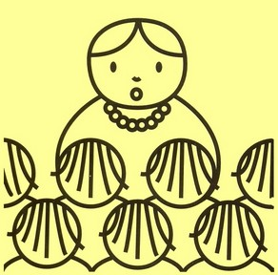 | Beeldende: versieren van een strik met schrijfpatronen  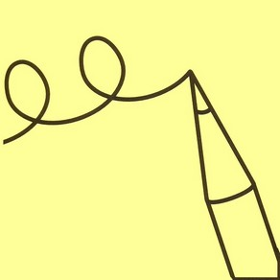  Vrij spel in de verschillende hoeken. | Circusvoorstelling:  Elke klas treed op voor de andere klassen.  We maken popcorn in de klas en maken er een echt feest van.  Iedereen is welkom op onze school en hoort erbij!  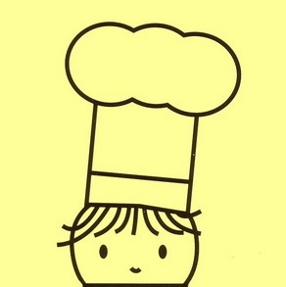  Deze avond INFOAVOND! We starten om 19.30u. Iedereen welkom | turnen  Afsluiten van de week:  Werkjes afwerken, samen spelen,…  Bij mooi weer biebelen we in de namiddag buiten  Juf Kristin is er dan niet.

Heb je verkleedkleren rond het circus? Heb je knuffels, dieren, een prentenboek… van het circus? Dan mag je dit zeker meebrengen! Graag voorzien van een naam!

